HFSS的布尔Boolean运算操作

1. Modeler—> Boolean;

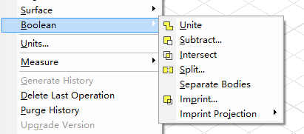

主要是这五个操作：

对应的工具图标：。

1. **Unite** ： 合并，将两个或多个合并在一起，称为一个物体，合并后的物体名字为首先选中的物体。
2. **Subtract** ： 减去，用Blank 的减去 tool的。

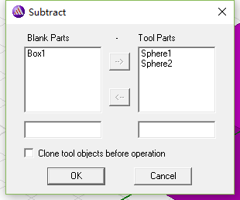

之前的： 剩下的：

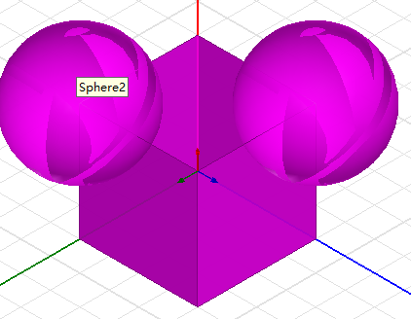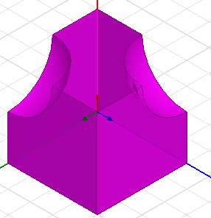

1. 相交：intersect

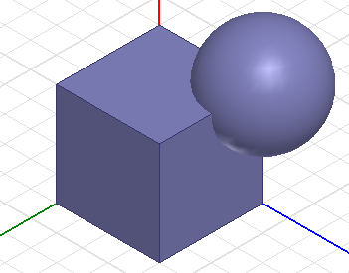 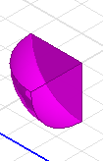

1. **split操作**：即沿面分割。

面只可以是XY、XZ、YZ平面，可以只保留正方向的或负方向的部分，也可以both保留下来。

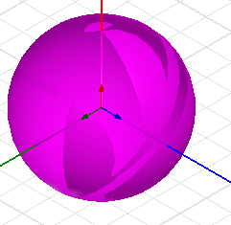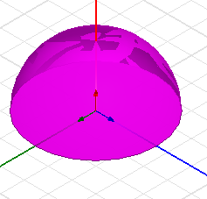

1. **Imprint操作**：新功能，是把一个物体投影到另外一个物体上。

和相减操作有点相似，就是把原来的物体的痕迹保留下来了。

